โปรแกรมศึกษาดูงาน ฮอกไกโด ประเทศญี่ปุ่น
กรุ๊ปผู้บริหาร

24 – 30 มกราคม 2558

วันแรก วันเสาร์ที่ 24 มกราคม 2558 ท่าอากาศยานสุวรรณภูมิ - สนามบินชิโตเซ่
20.30 น. พร้อมกันที่ท่าอากาศยานสุวรรณภูมิ ชั้น 4 ส่วนผู้โดยสารระหว่างประเทศ ขาออก ประตู 2 เคาน์เตอร์ D
โดย สายการบินไทย เจ้าหน้าที่ คอยให้การต้อนรับและอำนวยความสะดวกด้านเอกสารก่อนขึ้นเครื่อง
23.45 น. เหินฟ้าสู่ ประเทศญี่ปุ่น โดยสายการบินไทย เที่ยวบินที่ TG670
(ใช้เวลาเดินทางประมาณ 6 ชั่วโมง / เวลาท้องถิ่นจะเร็วกว่าประเทศไทย 2 ชั่วโมง)
วันที่สอง วันอาทิตย์ที่ 25 มกราคม 2558 สนามบินชิโตเซ่ – ศึกษาดูงาน ณ โรงงานผลิตเบียร์ – โนโบริเบทสึ – SKI RESORT – ออนเซ็น
08.00 น. เดินทางถึง สนามบินชิโตเซ่ ประเทศญี่ปุ่น หลังจากผ่านขั้นตอนศุลกากรเรียบร้อยแล้ว
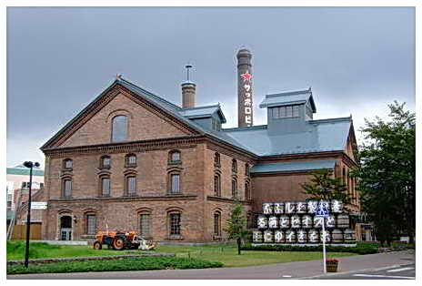
09.00 น. นำคณะเดินทาง ศึกษาดูงาน ณ โรงงานผลิตเบียร์ ซับโปโร ฮอกไกโด ถือเป็นต้นกำเนิดของเบียร์ในประเทศญี่ปุ่น เบียร์ยี่ห้อซัปโปโรเป็น 1 ในเบียร์ที่เก่าแก่ที่สุดในประเทศและยังเป็นที่นิยมมากในประเทศญี่ปุ่นอีกด้วย และด้วยประวัติศาสตร์อันยาวนาน ทางบริษัทจึงได้ทำการสร้างพิพิธภัณฑ์เบียร์ซัปโปโรแห่งนี้ขึ้นมา พิพิธภัณฑ์เบียร์ซัปโปโรเป็นอาคารอิฐสีแดงที่มีปล่องไฟอยู่ทางด้านหลัง อาคารนี้แต่แรกนั้นเป็นโรงงานของบริษัทน้ำตาลซัปโปโร ตอนหลังถึงถูกปรับเปลี่ยนมาเป็นพิพิธภัณฑ์ นอกจากนี้อาคารหลังนี้ยังได้รับรางวัล “Hokkaido Heritage” ด้วยเพราะอาคารแห่งนี้เป็นสถาปัตยกรรมในยุคเมจิ(Meiji era) เมื่อเข้ามาภายในอาคาร จะพบกับจุดประชาสัมพันธ์ซึ่งจะมีพนักงานคอยให้คำแนะนำแก่นักท่องเที่ยว มีเอกสารเกี่ยวกับพิพิธภัณฑ์และคำอธิบายสำหรับจุดต่างๆ ภายในพิพิธภัณฑ์ จากจุดเริ่มต้นนี้ นักท่องเที่ยวต้องขึ้นลิฟท์ไปที่ชั้น 3 ก่อน เพื่อชมนิทรรศการเกี่ยวกับจุดกำเนิดของและการพัฒนาของเบียร์ซัปโปโร ซึ่งบางส่วนจัดแสดงเป็นหุ่นจำลองที่เคลื่อนที่ได้จริง ทำให้การเยี่ยมชมไม่น่าเบื่อเลย ต่อมาเมื่อลงมาที่ชั้น 2 จะเป็นส่วนที่จัดแสดงป้ายโลโก้ของเบียร์ซัปโปโรและแผ่นโปสเตอร์โฆษณาเบียร์ซัปโปโรในแต่ละยุคตั้งแต่ในอดีตจนถึงปัจจุบัน และสุดท้ายเมื่อลงมาที่ชั้น 1 เป็นส่วนของร้านขายของฝากและขายเครื่องดื่ม ซึ่งแน่นอนว่าก็จะมีเบียร์ซัปโปโรให้ได้ลิ้มรสด้วย แต่ก็มีน้ำผลไม้ด้วยค่ะ สำหรับคนที่ไม่ดื่มเบียร์
นำคณะสู่ เมืองโนโบริเบทสึ ซึ่งเป็นเมืองออนเซนที่อยู่ระหว่างทะเลสาบชิโคทสึและ ทะเลสาบโทยะซึ่งเป็นเมืองออนเซนที่อยู่ในอุทยานแห่งชาติที่สวยงาม ท่ามกลางหุบเขา นอกจากนี้โนโบริเบ็ทสึยังเป็นแหล่งน้ำแร่ออนเซนที่มีชื่อเสียงโด่งดังไปทั่วประเทศญี่ปุ่นมีนักท่องเที่ยวชาวญี่ปุ่นเข้ามาอาบน้ำแร่ที่แหล่งโนโบริเบ็ทสึที่มีคุณสมบัติในการรักษาโรค
หรือ พิพิธภัณฑ์หมู่บ้านนินจาอิงะ (iga-ryu ninja museum)
พิพิธภัณฑ์หมู่บ้านนินจาอิงะตั้งอยู่ในเขตจังหวัดมิเอะ ซึ่งในช่วงศตวรรษที่ 15 เมืองนี้เคยเป็นสถานที่สอนวิชานินจามาก่อน อาจเรียกได้ว่าเป็นบ้านเกิดของนินจาก็ว่าได้ สำหรับพิพิธภัณฑ์แห่งนี้ภายในบอกเล่าเรื่องราวและประวัติของนินจาในตระกูลอิงะ นอกจากนี้ที่นี่ยังมีส่วนจัดแสดงของสะสมที่เกี่ยวกับการเป็นนินจา รวมถึงงานเขียนโบราณ พร้อมกับอาวุธนินจาประเภทต่างๆ ไว้ให้นักท่องเที่ยวได้ชมด้วย อีกทั้งยังมีการแสดงโชว์ที่น่าตื่นตาตื่นใจ รวมถึงหากใครอยากลองเป็นนินจาดูสักครั้งก็มีมีชุดนินจาให้เช่าและขายอีกด้วย

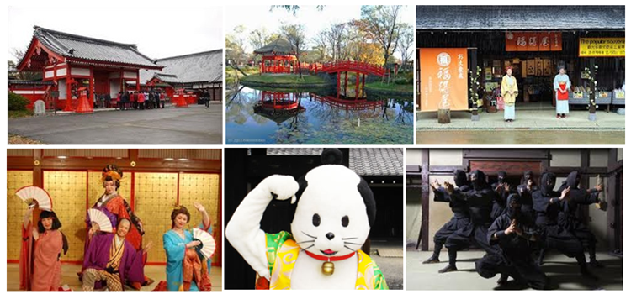
12.00 น. รับประทานอาหารกลางวัน เมนู หม้อไฟ ซีฟู้ด
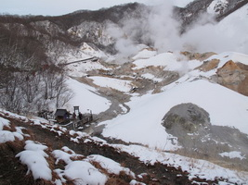
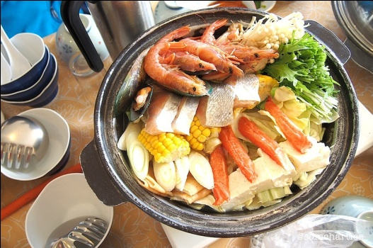
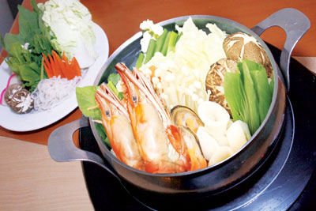

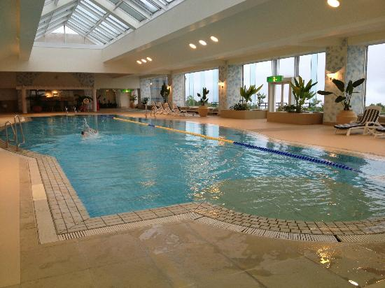
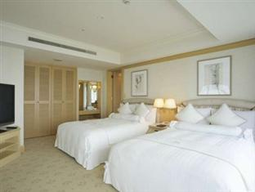
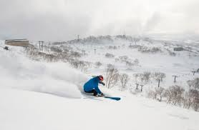
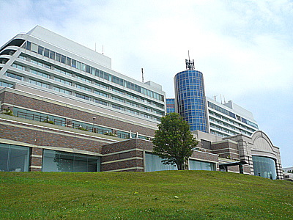

18.00 น. เข้าพัก โรงแรม THE WINDSOR HOTEL TOYA http://www.windsor-hotels.co.jp/en/

สัมผัสกับการอาบน้ำแร่ หรือ เรียกอีกอย่างว่าออนเซ็น เพื่อผ่อนคลายความเมื่อยล้า การอาบน้ำแร่ จะทำให้ เลือดลมดี, ผิวพรรณสดใส, สุขภาพดี, ผ่อนคลายความเมื่อยล้า และยังช่วยในระบบการเผาผลาญของร่างกายอีกด้วย

วันที่สาม วันจันทร์ที่ 26 มกราคม 2558 สกี และนั่งรถลากสกูรเตอร์ – ศาลเจ้า ฮอกไกโด – ศึกษาดูงาน ณ บริษัทโทรศัพท์ ย่านทะนุกิโคจิ และซูซูกิโน
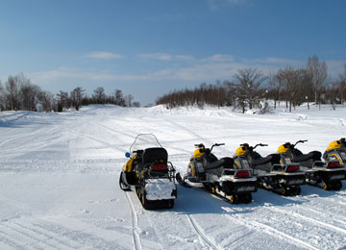
08.00 น. รับประทานอาหารกลางวัน ณ ห้องอาหารโรแรม
09.00 น. สนุกสนานกับการเล่นหิมะ พาคณะนั่งรถสกูตเตอร์ (SNOWMOBILE) และเล่นกระดานลื่นบนหิมะ ถ้าท่านใดสนใจเล่นสกี (ค่าใช้จ่ายประมาณท่านละ 5,000 เยน)

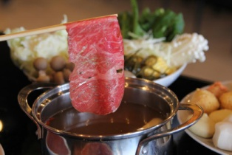
12.00 น. รับประทานอาหารกลางวัน เมนู ชาบู ชาบู

13.00 น. นำคณะชม ศาสเจ้าฮอกไกโด หรือ วัดฮอกไกโดจิงกุ (วัดในศาสนาชินโต) ศาลเจ้าลัทธิชินโต ตั้งอยู่ภายในสวนสาธารณะมะรุยะมะ เดิมชื่อศาลเจ้าซัปโปโร ภายหลังได้เปลี่ยนชิ่อเป็นศาลเจ้าฮอกไกโด เพื่อให้สมกับความยิ่งใหญ่ของเกาะเมืองฮอกไกโดที่มีศาลเจ้าชินโตนี้คอยปกปักษ์รักษาให้ชนชาวเกาะฮอกไกโดมีความสงบสุข ถึงแม้จะไม่ได้มีประวัติศาสตร์อันยาวนานเก่าแก่นับพันปี แต่ที่นี่ก็เป็นที่สำหรับให้คนท้องถิ่นได้กราบไหว้สิ่งศักดิ์สิทธิ์ที่สิงสถิตอยู่เพื่อเป็นขวัญและกำลังใจ
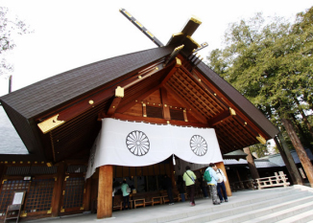

15.00 น. นำคณะศึกษาดูงาน บริษัทโทรศัพท์

18.00 น. รับประทานอาหารค่ำ เมนู KANI SHOKUN (เซตปูยักษ์)

20.00 น. เข้าพัก โรงแรม SAPPORO GRAND HOTEL หรือเทียบเท่า

วันที่สี่ วันอังคารที่ 27 มกราคม 2558 โอตารุ – โรงงานช็อคโกแลตอิชิยะ – คลองโอโตรุ - โรงงานแก้ว – พิพิธภัณฑ์กล่องดนตรี – ซัปโปโร – สวนโอโดริ
08.00 น. รับประทานอาหารเช้า ณ ห้องอาหารโรงแรม
09.00 น. จากนั้นนำท่านเดินทางสู่ “โรงงานช็อคโกแลตอิชิยะ ชิโรอิโคอิบิโตะพาร์ค” ที่ถือเป็นของฝากท้องถิ่นที่มีชื่อเสียงที่สุดของเกาะฮอกไกโด ท่านสามารถเดินชมอุปกรณ์การผลิตยุคแรกเริ่ม แบบจำลองของโรงงาน และกระบวนการผลิต รวมทั้งศึกษาประวัติความเป็นมาของผลิตภัณฑ์นม พร้อมทั้งเลือกชิม และเลือกซื้อช็อคโกแลตแบบต่างๆ ได้ตามอัธยาศัย
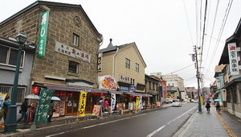
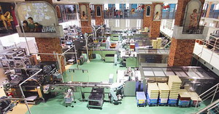
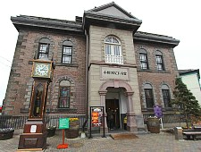
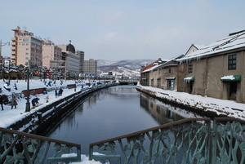

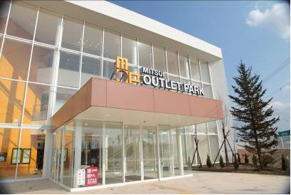

10.00 น. นำท่านเดินทางสู่เมืองโอตารุ ชม “คลองโอตารุ” ที่มีความยาว 1,140 เมตร และเชื่อมต่อกับอ่าวโอตารุ ซึ่งในสมัยก่อนประมาณ ค.ศ. 1920 ในยุคอุตสาหกรรมการขนส่งทางเรือเฟื่องฟู คลองแห่งนี้ได้ถูกใช้เป็นเส้นทางในการขนส่งสินค้า จากคลังสินค้าในตัวเมืองโอตารุ ออกไปยังท่าเรือบริเวณปากอ่าว ให้ท่านเดินเล่น พร้อมถ่ายรูปตามอัธยาศัย กับอาคาร โกดังเก่าแก่ริมคลองสุด คลาสสิก และวิวทิวทัศน์ที่สวยงาม

12.00 น. รับประทานอาหารกลางวัน ณ ภัตตาคาร เมนู SUSHI SET

13.00 น. นำท่านเดินทางสู่ “ถนนซาไกมาจิ” Sakaimachi Street ย่านช้อปปิ้งสำคัญของเมืองตั้งอยู่ไม่ไกลจากคลองโคตารุ ซึ่งเป็นที่ตั้งของ “ร้านเครื่องแก้ว”, “พิพิธภัณฑ์กล่องดนตรี” และ “นาฬิกาไอน้ำโบราณ” อีกทั้งตลอดสองข้างทางของถนนซาไกมาจิ ยังเต็มไปด้วยร้านค้าขายขนมแสนอร่อยนานาชนิด ของที่ระลึกและร้านอาหาร ร้านกาแฟ ให้ท่านเดินชมได้ตามอัธยาศัย

16.00 น. นำคณะเดินทางสู่ ย่านทะนุกิโคจิ (Tanuki Koji) เป็นย่านช้อปปิ้ง โดยสร้างหลังคาคลุมยาวตามแนวถนน ยาว 1 กิโลเมตร(ประมาณ 7-8 บล็อก) จนถึงแม่น้ำ Sosei สองข้างทางเต็มไปด้วยร้านค้ากว่า 200 ร้าน ขายของที่ระลึก ขนม ของเล่น เครื่องสำอาง ช็อคโกแลต เสื้อผ้า ข้าวของเครื่องใช้ต่างๆ และร้านอาหารให้เลือกรับประทานมากมายย่านซูซิกิโนะ (Susukino) นี้เป็นย่านกินดื่ม เที่ยวกลางคืนที่ใหญ่ที่สุดของภาคเหนือในประเทศญี่ปุ่น และถือเป็นย่านที่คึกคักและมีชีวิตชีวาที่สุดของเมืองซัปโปโรอีกด้วย โดยอยู่ถัดลงมาทางใต้จากสวนโอโดริราวๆ 500 เมตรและอยู่รอบๆสถานีรถไฟใต้ดิน Susukino ในเวลาค่ำคืนบรรดาป้ายไฟโฆษณาบนตึกต่างๆในย่านนี้จะเปิดไฟประชันกัน สีสันละลานตาดึงดูดลูกค้ากันเต็มที่ รอบๆบริเวณนี้มีร้านอาหาร ภัตตาคาร สถานบันเทิงเริงรมย์ยามราตรี ทั้งไนต์คลับ บาร์ คาราโอเกะ สถานอาบอบนวด รวมกันมากกว่า 4,000 ร้าน!! ตั้งอยู่ในตรอกซอกซอย บางร้านก็ซ่อนอยู่ในตึกต้องขึ้นลิฟต์ไป แต่ก็มีพนักงานออกมาเรียกลูกค้าเสนอเมนูและบริการของร้านตนเองอยู่ริมถนนเต็มไปหมด ย่านนี้เป็นตลาดเก่าแก่มากกว่า 100 ปี ตั้งแต่ 1873 ปัจจุบันมีการจัดเทศกาลต่างๆ เช่น เทศกาลทะนุกิ ในฤดูร้อน(กรกฎาคม-สิงหาคม) ก็จะประดับประดาไปด้วยไฟ และตกแต่งอย่างสวยงาม
จากนั้นช้อปปิ้งที่ มิตสุย เอาท์เลต

18.00 น. รับประทานอาหารค่ำ เมนู บุฟเฟ่ต์ บาร์บีคิว กับปู 3 ชนิด PREMUIM BUFFET @ SAPPORO BEER
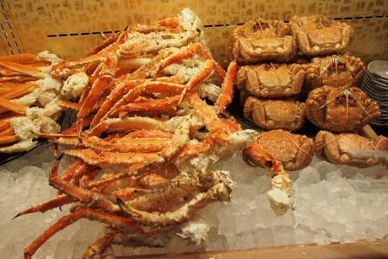
20.00 น. เข้าที่พัก SAPPORO GRAND HOTEL หรือเทียบเท่า
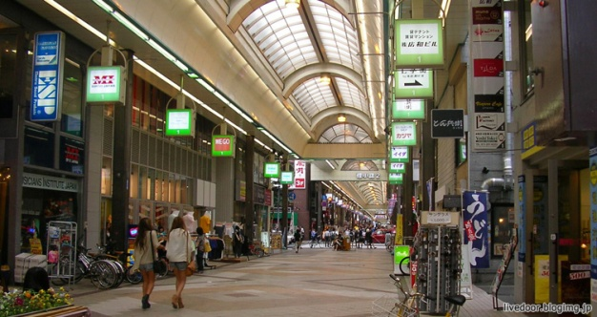
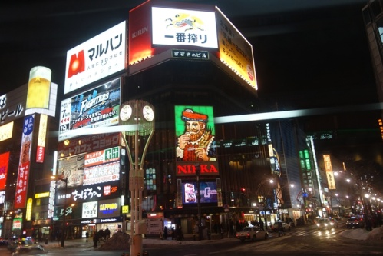
วันที่ห้า วันอาทิตย์ที่ 17 พฤษภาคม 2558 สนามบินชิโตเซ่ - กรุงเทพฯ
07.00 น. รับประทานอาหารเช้า ณ ห้องอาหารของโรงแรม
จากนั้นนำท่านเดินทางสู่สนามบินชิโตเซ่ เพื่อเตรียมตัวเดินทางกลับ
10.55 น. เหินฟ้าสู่กรุงเทพ โดยสายการบินภายในประเทศญี่ปุ่น เที่ยวบินที่ TG671
16.45 น. เดินทางถึงกรุงเทพฯ

หมายเหตุ : รายการต่างๆ สามารถเปลี่ยนแปลงได้ตามความเหมาะสม เนื่องจากสภาวะอากาศ, การเมือง, สายการบิน เป็นต้น
โดยมิต้องแจ้งให้ทราบล่วงหน้า โดยบริษัทจะคำนึงถึงความสะดวกของผู้เดินทางเป็นสำคัญ

